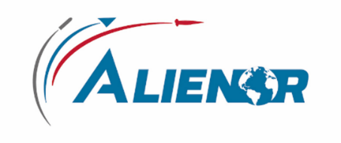

Nom du projet concerné : XXXX

Formulaire à renvoyer complété à l’adresse suivante
dga-em.alienor.fct@intradef.gouv.fr
Contact |  | Nom de l’organisme :  Statut de l’organisme (start-up, PME, ETI, grand groupe, laboratoire…) :  Nom :  Prénom :  Email :  Téléphone :  Adresse postale :
Consortium
si besoin, préciser le nom et l’activité des autres sociétés
Références clients (privées comme publiques)
Brevets, labels, prix obtenus…
Appartenance à un réseau (pôles, clusters, incubateurs,... préciser lesquels)
Description de la solution ou technologie proposée
(Possibilité d’ajouter une présentation ou un dossier justificatif en pièce jointe et préciser les risques et verrous technologiques identifiés).
Éléments de justification, qui explicite l’adéquation de la solution proposée avec le besoin exprimé, notamment :
- Pertinence : La solution proposée répond aux besoins et contraintes techniques et opérationnels,
- Crédibilité : les éléments de preuve, scientifique ou technique, permettent de confirmer la faisabilité du projet notamment l’atteinte des performances demandées ;
- Mise en avant des caractères innovants de la solution technique
- Viabilité : la situation de la ou des sociétés candidates, les développements ultérieurs envisagés, les collaborations envisagées.

Maturité technologique du projet | 1 2 3 4 5 6 7 8 9  TRL actuel  TRL visé
Préciser les résultats déjà acquis, travaux déjà lancés qui participeraient à la réalisation du projet
Décrire le phasage des travaux à réaliser avec les livrables associés et les expérimentations prévues
Estimation de la durée du projet (en mois)
Estimation financière du projet HT / TTC
Éventuellement, le calendrier prévisionnel pour un passage à l’échelle (en termes de maturité technologique et capacité à industrialiser la solution proposée) ;
Autres précisions que vous souhaitez apporter :
Critères d’évaluation | Une commission d’évaluation impliquant différents experts du Min Arm évaluera les propositions.  Cette première évaluation sera fondée notamment sur les critères de Pertinence, Caractère Innovant, Crédibilité et Viabilité
Les données transmises dans le formulaire seront traitées dans l’unique but d’identifier et d’accompagner des projets d’intérêt pour le Min Arm.

Le fondement juridique de l’Appel à Manifestation d’Intérêt du Pôle Innovation Technique ALIENOR se base sur les articles R.2111-1 et L2131-1 du code de la commande publique.

